Komentarz poranny rynku złotego
ergokantor.pl

05.04.2017, 7:00

USDPLN
We wtorek przed południem za dolara płaciliśmy już 4 złote. Zgodnie z oczekiwaniem rynku złotówka się osłabiła, księgując ten okrągły poziom, jednak widzimy szanse na dalsze osłabienie do poziomu co najmniej 4,02, gdzie wypada równość korekt oraz mierzenie 61,8% FIBO ostatniego impulsu spadkowego. Obecnie cena znajduje się na lokalnym wsparciu przy 4,98, gdzie cena reagowała już kilkukrotnie i z punktu widzenia price action, jest to bardzo istotne miejsce. Po ewentualnym pokonaniu 4,02 powinna nastąpić lokalna korekta, a następnie jest szansa na podbicie szczytów do poziomu głębokiego mierzenia FIBO 78,6% przy 4,05. W przypadku spadków wsparciem pozostaje strefa popytowa na poziomie 3,94, gdzie cena reagowała 21 marca. Po jego zaksięgowaniu i powrotu do wzrostów jest szansa na wyrysowanie się formacji odwróconego RGR.

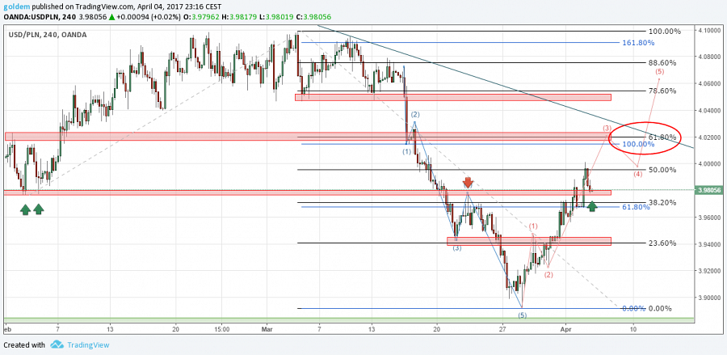

EURPLN
Złoty w stosunku do euro, we wtorek, osłabił się o 3 grosze, wybijając poziom lokalnego oporu na poziomie 4,26. Wybicie to było jednak nietrwałe, co pokazuje, że jest to istotna strefa w drodze do 4,28. Technicznie mamy tutaj do czynienia z sytuacją zasady zmiany biegunów tzn. że cena, która kiedyś była wsparciem obecnie jest oporem. Pierwsza reakcja ceny miała zakres powyżej 1 grosza, lecz jesteśmy przekonani, że rynek przetestuje ten poziom z dużą szansą powodzenia. W krótkim terminie oporem są lokalne szczyty przy 4,2850, gdzie wypada 50% FIBO mierzenia wewnętrznego i zakończenie równości korekt w trendzie. Wsparciem pozostaje lokalny dołek przy 4,21.

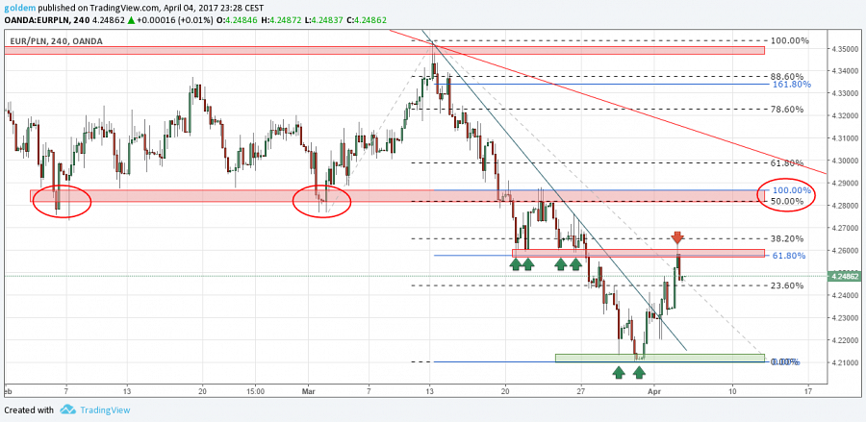

GBPPLN
Podobnie jak w przypadku dolara i euro, funt zareagował na lokalną strefę oporu przy 4,9870. Od końca marca cena testowała ten poziom już trzeci raz, jednak bez powodzenia. Każdy następny test zwiększa prawdopodobieństwo wybicia go w górę do poziomu 5,02, gdzie wypada mierzenie 61,8 FIBO ostatniego impulsu spadkowego oraz równość korekt. Dodatkowo przy 5,02 wypada górne ograniczenie formacji 1 do 1 ostatniego impulsu wzrostowego. Na tym poziomie prawdopodobnie nastąpi lokalna korekta jako przystanek w drodze do mierzenia 78,6 %FIBO przy 5,05. W przypadku spadków wsparciem pozostaje strefa popytowa przy 4,90.
Komentarz walutowy nie jest rekomendacją w rozumieniu Rozporządzenia MF z 19 października 2005 roku. Został sporządzony w celach informacyjnych i nie powinien stanowić podstawy do podejmowania decyzji inwestycyjnych. Goldem Sp. z o.o., właściciel marki ergokantor.pl i autor komentarza nie ponoszą odpowiedzialności za decyzje inwestycyjne podjęte na podstawie informacji zawartych w niniejszym komentarzu.

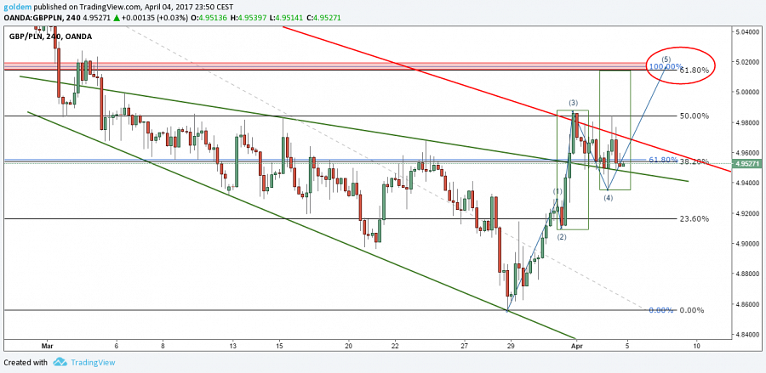

źródło: opracowanie własne ergokantor.pl

